COMO HACER EL LOGO DE GOOGLE CON PHOTOSHOP
Hoy te dejamos un magnifico tutorial donde aprenderás a crear un logo del famoso buscador Google de una manera fácil y rápida utilizando Photoshop. Primero abrimos un documento con las medidas que se muestran en la siguiente imagen.
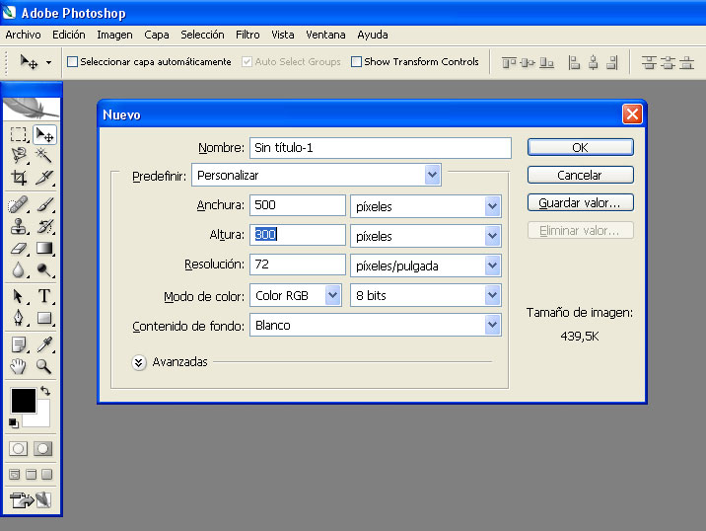
Seguidamente usamos la herramienta de Texto y escribimos la palabra “Google”, recuerda que la primera G en mayúscula, asimismo en la imagen se observa el tipo de letra y el tamaño de letra.
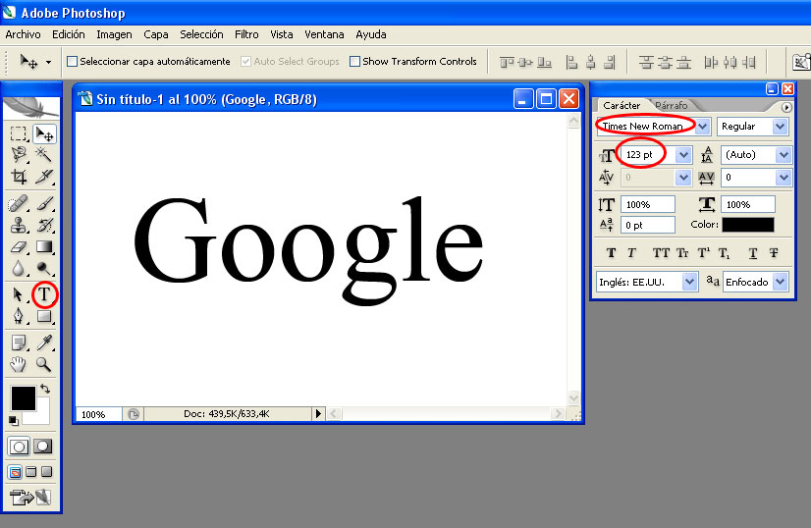
Seguidamente hay que verificar que nuestro texto está en modo enfocado marcado.
Clic en menú Texto-Suavizar-Enfocado
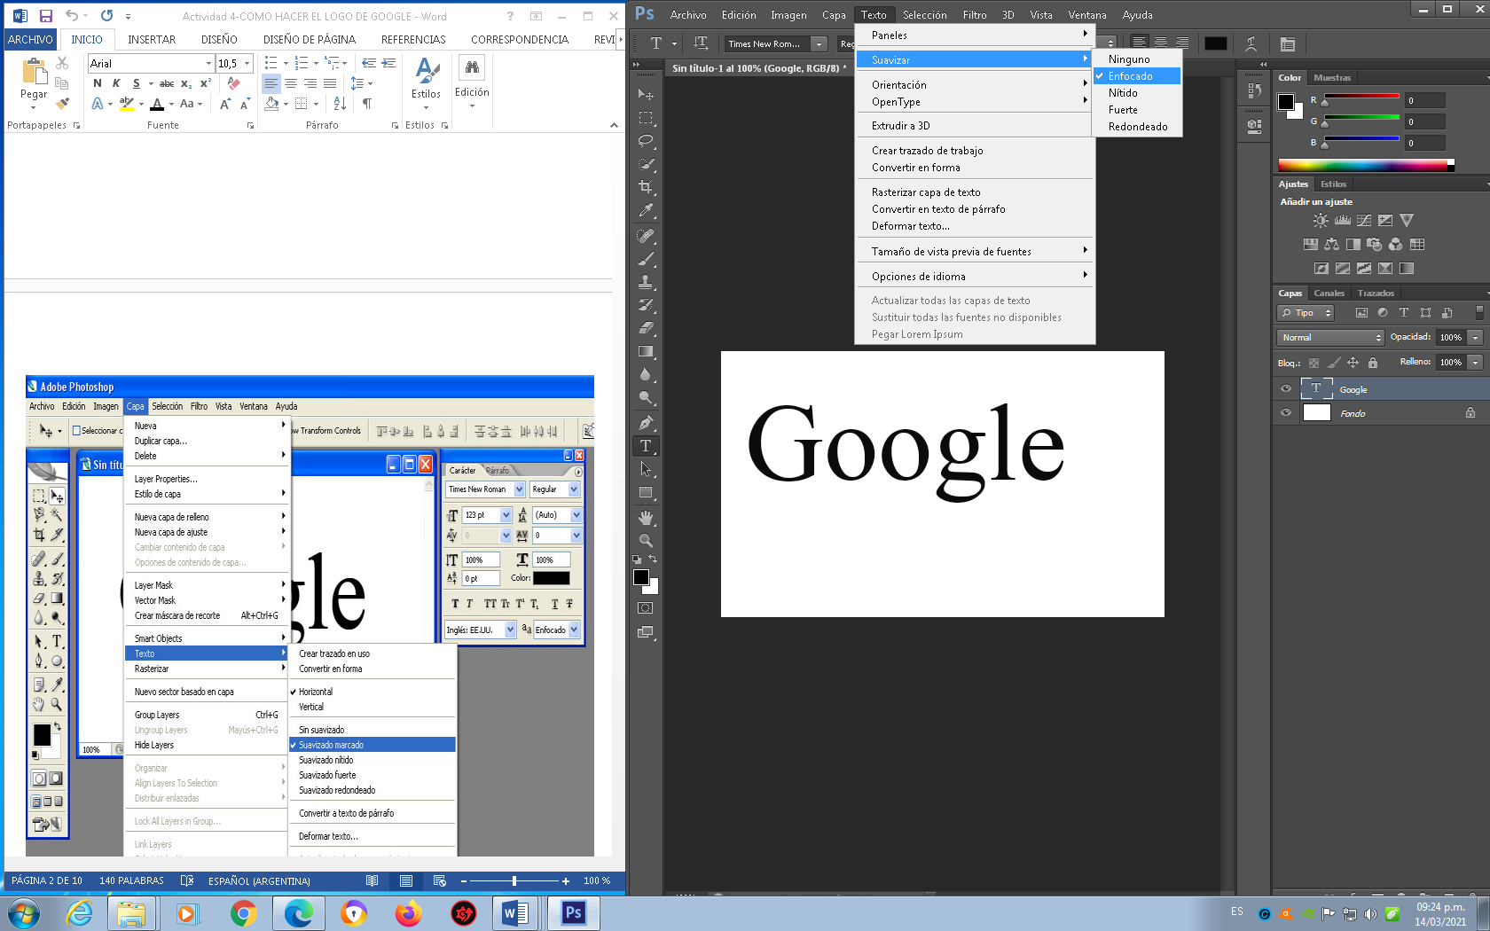

Ahora cambiamos de color a cada letra para que tenga los colores que llega el famoso buscador Google, para realizar este paso debemos seleccionar letra por letra y luego elegir el selector de color.
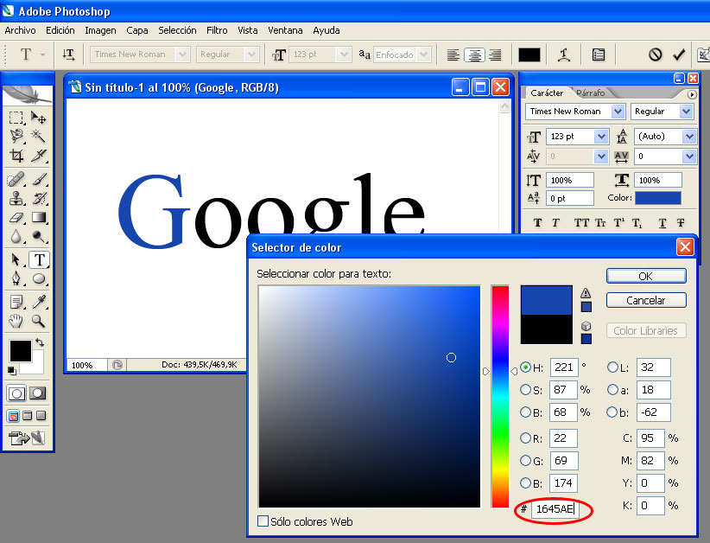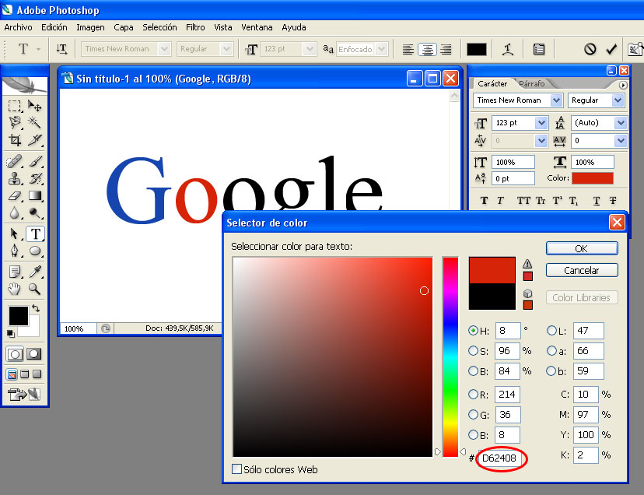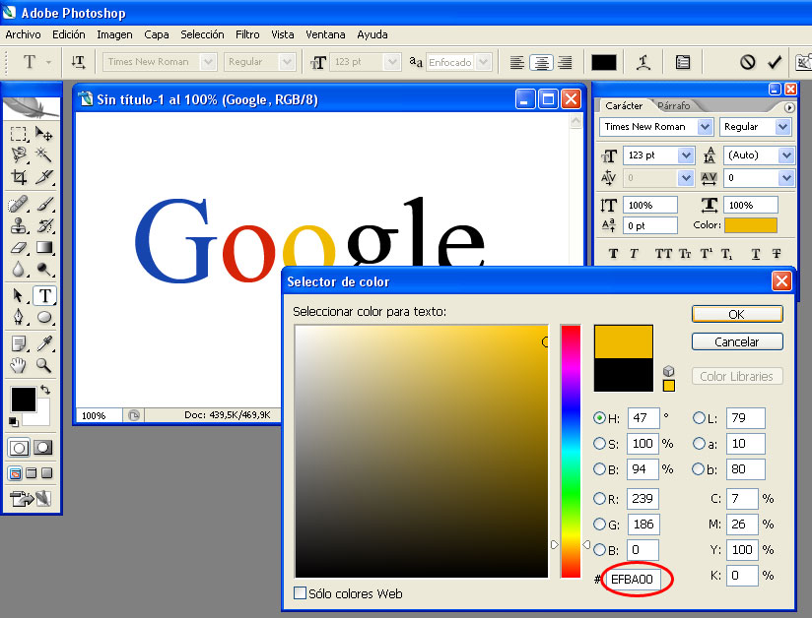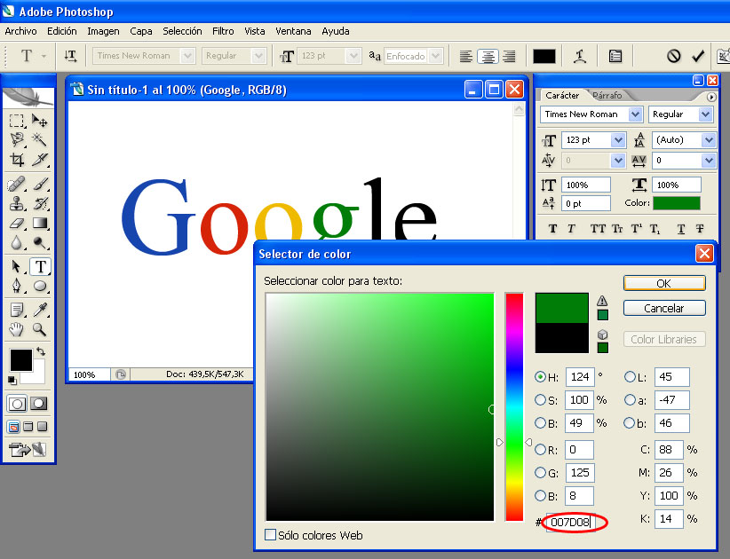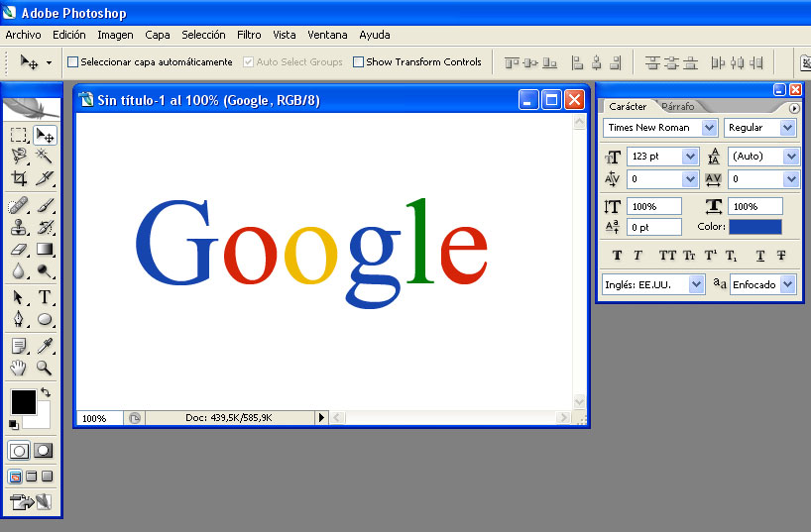
Ahora le agregamos una sombra paralela al texto con los siguientes valores, haciendo doble clic sobre la capa de Google.
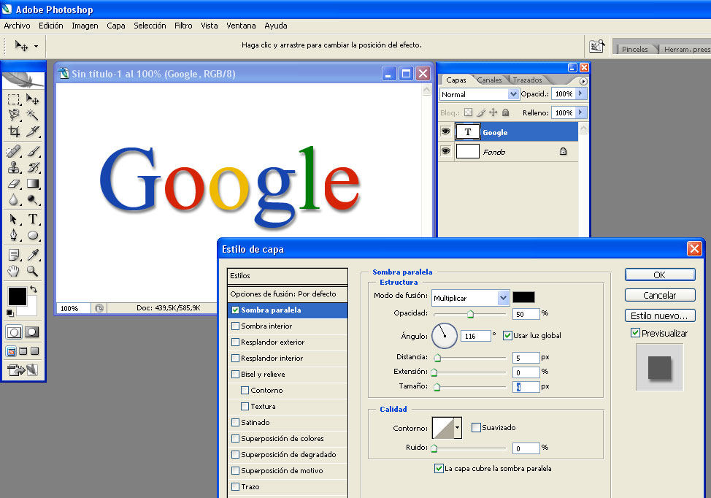
Doble clic sobre la capa de google
Seguidamente le agregamos un bisel y relieve con los siguientes valores. Y listo ya tenemos nuestro logo de Google.
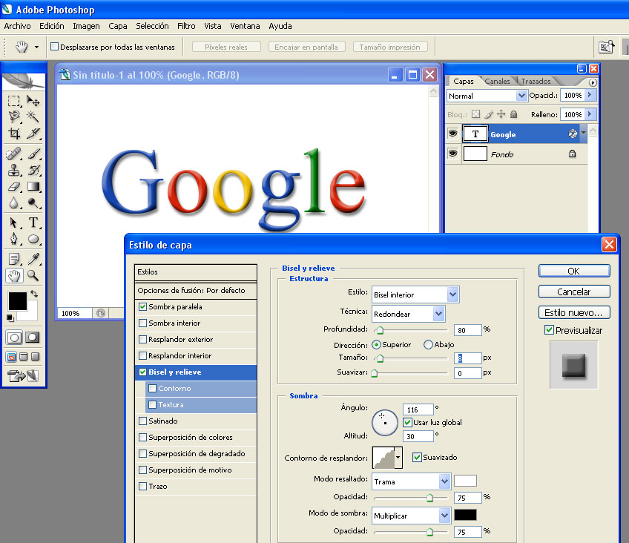

Fin de la actividad
Guardar como Logo de Google
